 | 世界无线电通信大会（WRC-23）  2023年11月20日-12月15日，迪拜 |  | 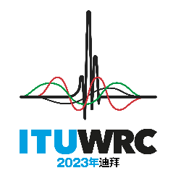
全体会议 |  | 文件 157 (Add.11)-C
 |  | 2023年10月30日
 |  | 原文：英文
印度（共和国）
有关大会工作的提案
议项1.11
1.11 根据第361号决议（WRC-19，修订版），审议可能的规则行动，支持全球水上遇险和安全系统（GMDSS）的现代化，并实施e航海；
问题C：为全球水上遇险和安全系统引入新的卫星系统

NOC IND/157A11/1
条款

NOC IND/157A11/2
附录

SUP IND/157A11/3
第361号决议（WRC-19，修订版）
考虑为支持全球水上遇险和安全系统现代化及
实施e航海的实施可能采取的规则行动
理由： 根据《无线电规则》第9条和第11条，完成拟议新GMDSS系统的协调和通知是修改《无线电规则》以接纳该系统的先决条件。反之，GMDSS系统就不能要求为其提供保护以免受有害干扰，且可能无法满足安全系统的要求。为此，需要强调的是，根据《无线电规则》第11.41款登记的指配不适合GMDSS系统使用。因此，印度建议删除做出决议3所涉及的第361号决议。
______________

